**International Seasons**

**A Pécsi Tudományegyetem egész tanévet átfogó interkulturális rendezvénysorozata**

Októberben ismét számos izgalmas kulturális programmal vár az International Seasons rendezvénysorozata. A hónap során öt különálló esemény keretében nyerhettek betekintést a világ különböző kultúráiba. Kiállítások, előadások és koncertek várják az érdeklődőket, a PTE Nemzetközi Igazgatósága szervezésében.

Bővebb információ: <https://www.facebook.com/InternationalSeasonsPTE/events>

|  |  |
| --- | --- |
| **„Szultán fotóalbuma” kiállítás** | **Október 1. 17:00 (Ünnepélyes megnyitó)**  Jakováli Hasszán Dzsámi |

Isztambul 19. századi utcái és épületei elevenednek meg „A szultán fotóalbuma- panorámaképek az 1870-es évek Isztambuljából” című időszaki kiállításon. Az oszmán szultáni udvar hivatásos fotográfusai, az Abdullah testvérek lenyűgöző, több mint 150 éves fotói tekinthetőek meg. A tárlat 2024. október 31-ig lesz látogatható a Jakováli Hasszán dzsámiban.

<https://shorturl.at/yvHzw>

|  |  |
| --- | --- |
| **Mahatma Gandhi születésnapja** | **Október 2. 17:00**  PTE Botanikus Kert |

Gandhi az önfeláldozás és erőszakmentesség megtestesítője nem csak Indiában, de szerte a világon. Példamutató életútjának köszönhetően az ENSZ születésének napját az erőszakmentesség világnapjának nyilvánította ki. Ez alkalomból egy rövid kulturális rendezvénnyel és sziromszórással emlékezünk meg a PTE BTK/TTK Botanikus Kertjében, a Gandhi szobornál.

<https://shorturl.at/KYXHq>

|  |  |
| --- | --- |
| **Bollywood: Ablak Indiára, ablak a Világra?** | **Október 10. 18:00**  Művészetek és Irodalom Háza |

Bollywood, a hindi nyelvű filmipar sok szempontból az indiai nemzeti öntudat formálója és egyben a világ képét alakítja Indiáról. Dr. Szivák Júlia, indológus az előadása során kísérletet tesz a bollywoodi filmek globális aspektusainak áttekintésére és reflektál a hindi filmek hídszerepére.

|  |  |
| --- | --- |
| **L1- Rakenroll tinilányoknak** | **Október 24. 21:00**  Pécs, Király utca 23-25 |

Ahogy azt a nevük az L1 is mutatja, a zenéjük több műfajból elegyedik. Alapvetően rockzenét játszanak, amit más zenei stílusokból merített ötletekkel színesítenek, ezzel alkotva sajátos hangzást. A zenekar gimis éveik alatt alakult, azóta számukra ez egy életformává nőtte ki magát.

<https://shorturl.at/2LlL7>

|  |  |
| --- | --- |
| **A koreai hullám- Országimázs a K-pop mögött** | **Október 31. 18:00**  Művészetek és Irodalom Háza |

Fajkuszné Kovács Ramóna, az ELTE BTK Koreai Tanszék oktatója előadásában a hallyu, azaz a koreai hullám növekvő globális népszerűségét és ennek hátterét vizsgálja. A kpop, koreai sorozatok és filmek mellett már a gasztronómia, divat és szépségápolás területén is egyre nagyobb hatása van Dél-Koreának világszerte, így Magyarországon is. Az előadás arra keresi a választ, hogy Dél-Korea hogyan alakította ki ezt a kulturális imázst, amelynek gyökerei az 1960-as évek nemzeti identitásépítéséig nyúlnak vissza, és hogyan befolyásolja mindez az ország nemzetközi kapcsolatait.

<https://shorturl.at/YsJzH>

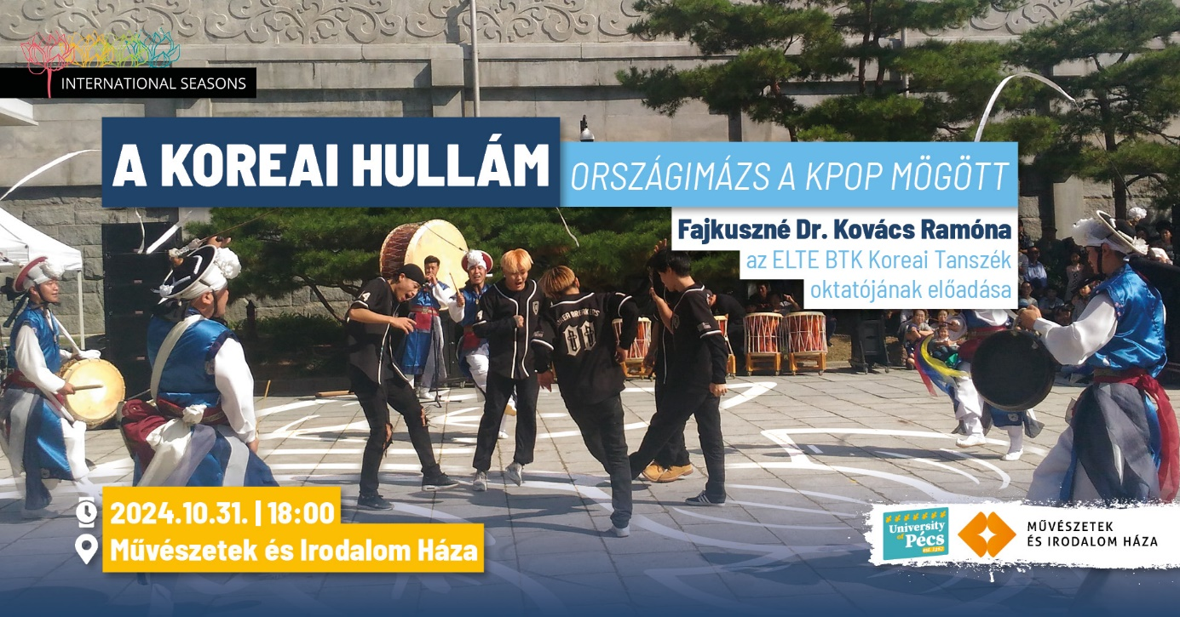

Az International Seasons programsorozat korábbi programjai és további eseményei az alábbi Facebook oldalon találhatóak: <https://www.facebook.com/InternationalSeasonsPTE/events>

Instagram oldal: @internationalseasonspte